PRIHLÁŠKA
NA LICENCOVANÚ SKÚŠKU

LICENCOVANÁ SKÚŠKA - ID 382 VDA 6.3 Procesný Audítor, vydanie 2023

KONTAKTNÉ ÚDAJE Termín: 19. 5. 2023
Názov organizácie: Adresa:

Tel. č.:

IČO/IČ DPH:

ÚČASTNÍK ŠKOLENIA

Titul, meno, priezvisko:

Funkcia:

e-mail:
e-mail:

Platba z vášho účtu č.:

Dátum narodenia:

mobil:

Fakturačné údaje
Na základe záväznej prihlášky Vám zašleme potvrdenie o registrácii. Po obdržaní registrácie, nám prosím, obratom zašlite záväznú objednávku, na základe ktorej Vám bude zaslaná faktúra na úhradu. V prípade neúčasti je možné odhlásiť účastníka najneskôr 7 pracovných dní pred konaním. Účastnícky poplatok sa nevracia, je možné vyslať náhradníka.

Prevodný príkaz:
banka: Tatra Banka a.s. VS: číslo faktúry

číslo: 2621535285/1100 KS: 0308
IČ DPH: SK2020699527

V prípade záujmu, nás kontaktujte e-mailom: konferencie@ssk.sk
alebo telefonicky na mobile: 0905 956 311.

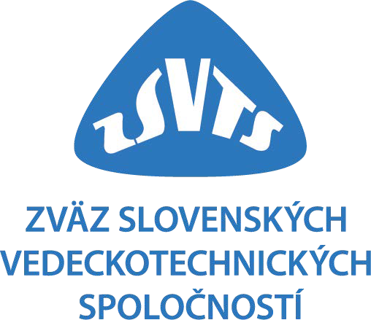

V ............................... dňa. Pečiatka a podpis:

